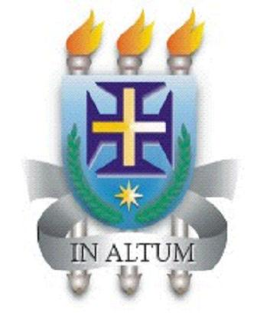

UNIVERSIDADE ESTADUAL DE SANTA CRUZ – UESC
PROGRAMA DE PÓS-GRADUAÇÃO EM FÍSICA - PROFÍSICA

MATEUS COSTA RAMOS

ROTAÇÃO EM ESTRELAS JOVENS DE BAIXA MASSA

ILHÉUS - BAHIA
2020
MATEUS COSTA RAMOS

ROTAÇÃO EM ESTRELAS JOVENS DE BAIXA MASSA

Dissertação apresentada à Universidade Estadual de Santa Cruz para obtenção do título de Mestre em Física

Linha de pesquisa: Astrofísica

Orientadora: Prof.ª Dra. Maria Jaqueline Vasconcelos

ILHÉUS - BAHIA
2020

